Домашние задания № 1
Лексическая тема: «Наш детский сад, наша группа. Игрушки»
Родителям рекомендуется:
- объяснить ребенку, для чего он ходит в детский сад;
- повторить имена и отчества сотрудников детского сада, учить вежливому обращению к взрослым;
- рассмотреть с ребенком несколько игрушек; определить материал, из которого каждая из них сделана (деревянная, резиновая, пластмассовая, плюшевая, меховая);
- отметить внешние признаки игрушки: форму (круглая, квадратная, овальная, прямоугольная), цвет, качество (мягкая, твердая, гладкая и др.);
- провести с ребенком беседу о бережном отношении к игрушкам.

«Какой? какая? какие?» Взрослый просит ребенка показать, где кукла, машина и т.д. Задать вопрос: мяч (какой?)- круглый, красный, резиновый; кубики (какие?)…, кукла, пирамидка, машинка, юля и др. Одним словом эти предметы как называются?
Раскрасить все игрушки.
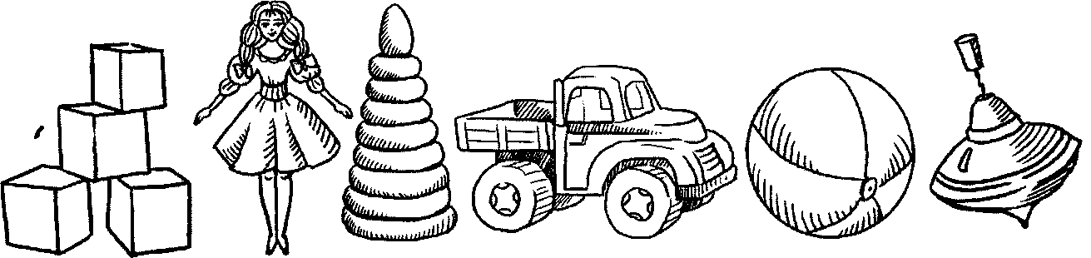

«Один - много».
Кукла - куклы, мяч - мячи, пирамидка, машинка, кубик, матрешка и др.

«Назови ласково»
Кукла — маленькая ... (куколка), машина, а маленькая ... (машинка), пирамида, кубик, мяч, флаг, матрешка и др.

Назвать какие игрушки спрятались.
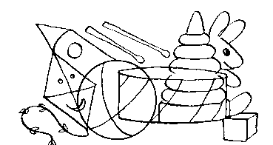

Раскрась игрушки: мячик должен быть красным, шарик – желтым, машинка – синим. Сколько машинок, мячей, шаров?
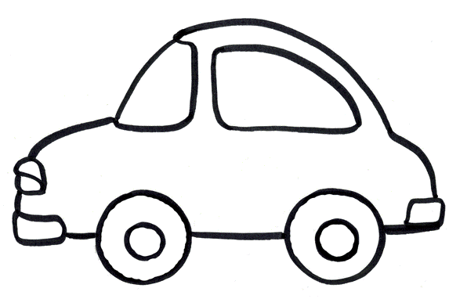

Обвести и раскрасить. Спросить у ребенка, что нарисовано на картинке?
Дорисуй недостающие детали.
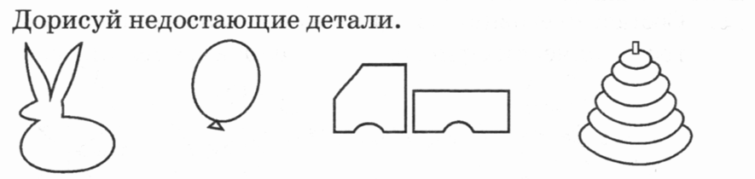
Найти одинаковые мячи и раскрасить их.
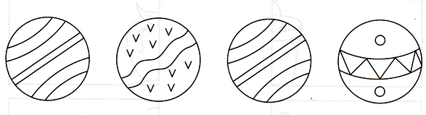
Перенести фигуры на новые места. Назвать каждую фигуру.
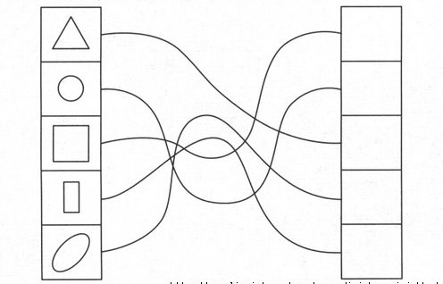

Покажи, где самую большую матрешку, самую маленькую матрешку. Сосчитай сколько всего матрешек. Раскрась матрешек.

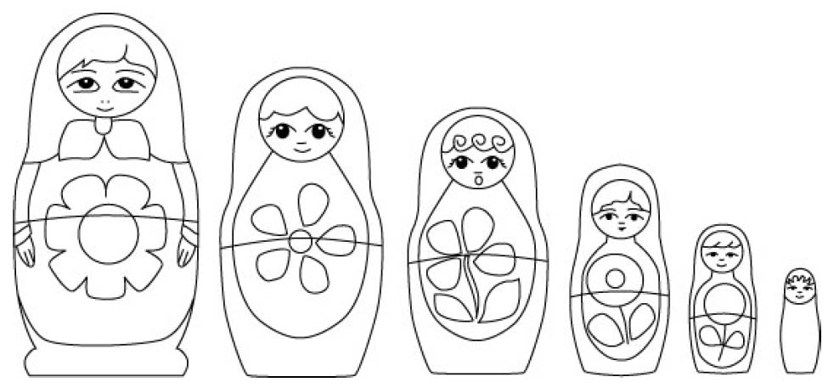

Что нарисовано на картинке? Произнеси все с выделение первого звука (ААААист, ААААнанас, АААрбуз и т.д.). Назвать вместе с ребенком первый звук в каждом слове. Раскрасить.

